双江自治县“勐库大叶种茶”公共品牌标识使用管理办法

为推进双江自治县茶叶产业及茶产业体系健康有序发展，擦亮“勐库大叶种茶”金字招牌，规范茶产业区域公共品牌标识的使用和管理，增强市场竞争力，提升茶产业整体效益，推动现代茶产业健康快速发展。根据《中华人民共和国商标法》《中华人民共和国商标法实施条例》《集体商标、证明商标注册和管理办法》《临沧市区域商标使用管理规范》等法律法规，特制定本办法。
第一章 总则
第一条 标识内容：本办法所指的双江自治县“勐库大叶种茶”公共品牌标识（以下简称公共品牌标识）包括名称、商标、标志、图案及视觉规范等的管理使用。
第二条 管理原则：公共品牌标识所有权属双江自治县人民政府所有，授权双江自治县市场监督管理局，设公共品牌标识使用管理办公室（以下简称办公室）统一监督管理，县委宣传部、县农业农村局、县地方产业发展中心、云南省临沧市勐库大叶茶商会（以下简称商会）等相关部门按各自职能共同管理。公共品牌标识使用实行申报授权制度，管理遵循以下原则。
（一）自愿申请、无偿使用；
（二）公平公正、共建共享；
（三）履行承诺、接受监督；
（四）动态监测、严格管控。
第三条 办公室职责
（一）决定、监督各申请主体关于公共品牌标识的名称、商标、标志、图案及视觉规范的使用。
（二）决定、监督关于公共品牌标识的宣传、推广、运用、传承等各项重大事宜。
（三）管理公共品牌标识名称、注册、变更、保护、使用等事务；
（四）组织制订公共品牌标识使用计划；
（五）负责公共品牌标识申请材料的审核、授权、信息公示和日常管理等工作。
（六）依法严厉打击公共品牌标识侵权的违法行为；
第四条 组织宣传：公共品牌标识社会性、公益性宣传由县委宣传部牵头，县市场监督管理局、县农业农村局、县文化和旅游局、县融媒体中心、县地方产业发展中心，各乡（镇）等配合开展。

第五条 商会职责：受理申请、组织初审、推荐使用意见。
第二章 申请与使用
第六条 申请条件
（一）申请主体：双江自治县区域内获得《食品生产许可证》（简称“SC”证）的茶叶企业、个体工商户，用标仅限于茶产品，茶产品原产地需在双江自治县境内,优先考虑规上企业；行政、事业单位、社会组织开展重大活动或者在公共区域有用标需求时，可直接向办公室申请；
（二）质量：申请主体应当严格遵照国家相关标准进行生产，产品来源基地严禁使用禁限用农药和违禁化学品、激素、添加剂等，产品质量应当经过法定的检验检测机构检验合格，近3年来未发生重大食品安全质量事故；
（三）诚信：申请主体应无重大食品安全质量事故问题被媒体曝光；无商标、专利、地理标志侵权、失信等其他违法违规行为；
（四）合同：申请主体应当与办公室签订品牌标识使用合同，在合同中明确使用期限、双方权责、法律责任、企业产品的生产销售量、包装物图样和质量溯源码使用等内容;
（五）溯源：申请主体应当在双江自治县茶产品质量安全溯源平台和信息发布中心录入生产、经营的茶产品等相关溯源信息，接受相关部门监管。溯源信息包括企业（组织）信息、产品基地、生产加工中关键环节、产品检验检测、仓储、流通数据和相关记录等；
（六）其他：申请使用集体商标、证明商标的，应符合《集体商标、证明商标注册和管理办法》相关规定。
第七条 申请材料：
（一）《双江自治县“勐库大叶种茶”公共品牌标识授权使用许可申请表》；
（二）审核原件并提交法定代表人/负责人身份证复印件；
（三）审核原件并提交《营业执照》《食品生产许可证》复印件；
（四）审核原件并提交《商标注册证》复印件；
（五）提交有效运行的质量管理制度；
（六）审核原件并提交法定检验检测机构出具的用标产品质量《检验报告》复印件；
（七）提交公共品牌标识使用范围，包括用标产品名称、规格、数量、包装物等书面材料；
（八）其他需要的相关资料。审核原件并提交如绿色食品、有机食品证书、HACCP认证、质量管理体系认证等复印件。
第八条 申请程序
（一）申请流程：商会初审合格后，向办公室推荐上报。
（二）审查时限：办公室在15个工作日内完成使用审查，使用审查分为资料审查、实地抽查，办公室根据核查情况出具审定意见。
（三）公示时限：审定通过后，办公室负责向社会公示拟授权使用公共品牌标识的主体名单，公示期为7个工作日。
（四）核发授权：经公示无异议，签订《双江自治县“勐库大叶种茶”公共品牌标识授权使用合同》后，办公室向申请主体颁发公共品牌标识《授权使用许可证书》。
第九条 用标要求
（一）茶会展会用标要求：申请主体参与政府部门组织的茶会、展会等活动须按照统一的标准布展，销售的用标产品应为授权产品。
（二）公共活动和公共区域用标要求：行政机关、事业单位公共区域或组织大型活动时，优先简化程序，采取申请品牌标识备案登记授权。
第十条 不予授权的情形
（一）申请资料审查或实地核查未通过的；
（二）申请主体的产品未获得许可单元的；
（三）申请主体的产品标准未按规定自我公开声明或未经行政主管部门备案的；
（四）申请主体被撤销使用公共品牌标识不足2年的；
（五）申请主体或申请主体法定代表人（负责人）被列为失信人员名单等存在失信情形的；
（六）申请主体有法律诉讼、司法限制与处罚、司法纠纷的；
（七）转让、出售、馈赠公共品牌使用权和包装物给他人使用的；
（八）申请主体主动退出公共品牌标识使用的；
（九）违反有关法律法规规章行为的。
第三章 权利与义务
第十一条 使用权利
（一）优先参加组织的培训、产品展销、信息交流、宣传推介等活动；
（二）使用主体的授权产品可以优先在官方抖音、双江电视台，“双江融媒、双江市场监管、双江文旅”微信公众号等平台进行宣传、展示；
（三）在授权产品最小包装单元上使用带序号公共品牌标识，外包装使用不带序号的公共品牌标识；
（四）授权的行政、事业单位、社会组织重大活动或公共区域可以使用公共品牌标识；
（五）对公共品牌标识使用、管理提出意见、建议。
第十二条 使用义务
（一）经许可使用公共品牌标识的主体，是产品质量的第一责任人，必须对使用过程中出现的产品质量问题负完全责任，按批次提供授权产品的质量检验检测报告；
（二）应有专人负责公共品牌标识的管理和使用，产品应当按照双江自治县茶产品质量安全溯源平台要求进行溯源；
（三）接受有关部门对基地管护、产品质量、商标使用和服务情况的监管；
（四）接受社会、商会的监督，主动维护“勐库大叶种茶”公共品牌声誉；
（五）品牌标识须以“公共品牌+企业品牌”形式使用，规格不得小于自身产品商标的规格，且排列在使用主体产品商标之前或之上；不得改变标识图案元素、标准色、角度，不得透叠其他图形；
（六）只能在授权茶产品的包装、说明书、广告宣传画上使用公共品牌标识，不得擅自扩大使用范围，或违反《中华人民共和国广告法》的情形。
第四章 撤销与退出
第十三条 撤销要求：《授权使用许可证书》有效期2年，使用主体须在《授权使用许可证书》有效期满前2个月重新提出申请，按程序通过审定后，换发新《授权使用许可证书》，并交回原证书；期满后未提出申请或未通过审定的，不得继续使用。
第十四条 退出要求：主体主动退出使用公共品牌标识的，交还《授权使用许可证书》，不得使用印有“勐库大叶种茶”品牌Logo的包装。
第十五条 撤销授权：授权后使用主体超核定范围、数量使用公共品牌标识及本办法其它情形的，办公室应当撤消授权，并不予赔偿、补偿。

第五章 纪律与监督
第十六条 工作纪律：参与公共品牌标识管理、审批、运行、监督的工作人员应当严格遵守相关法律法规，在工作中徇私舞弊、滥用职权者，依法追究相关责任。
第十七条 责任追究： 任何单位（组织）或者个人不得伪造、擅自制造，或者销售伪造、擅自制造或者为伪造、擅自制造公共品牌标识提供便利条件或者其他帮助，违反此项规定，依据相关法律法规追究责任。
第十八条 品牌保护：公共品牌标识受法律保护，对未授权使用的公共品牌，或以倒卖、转让、馈赠等方式变更公共品牌使用主体，假冒标识等行为，协会有权组织搜集证据材料，提请办公室依法查处，涉嫌犯罪的，移送司法机关依法处理。
第十九条 社会监督：办公室接受社会各界对公共品牌标识审核、使用及监管工作中违法违纪行为的监督。定期利用双江融媒、双江市场监管公众号向社会公示公共品牌标识使用情况。对违反管理办法使用标识的限时完成整改及时退出，未按要求完成整改的，依法处罚。
第六章 附则
第二十条 其他未尽事宜参照《中华人民共和国商标法》《中华人民共和国商标法实施条例》《集体商标、证明商标注册和管理办法》《临沧市区域商标使用管理规范》《中华人民共和国食品安全法》《中华人民共和国食品安全法实施条例》《中华人民共和国广告法》等有关规定进行处理。
第二十一条 本办法由双江自治县市场监督管理局负责解释。
第二十二条 本办法自印发之日起施行。

附件：1.双江自治县“勐库大叶种茶”公共品牌标识授
权使用许可申请表
2.双江自治县“勐库大叶种茶”公共品牌标识授
权使用合同
3.双江自治县“勐库大叶种茶”公共品牌
《授权使用许可证书》
4.公共品牌用标模式
5.公共品牌商标
附件1

双江自治县“勐库大叶种茶”公共品牌
标识授权使用许可申请表

申请单位：
法人/负责人：
联系人：
联系电话：
生产或使用地点：
申请时间：

双江自治县“勐库大叶种茶”公共品牌标识使用管理办公室 制

单位名称 |  | 法定代表人/负责人
单位地址 |  | 质量负责人
食品生产许可证号 |  | 职工人数
联系人 |  | 联系电话
经济性质 | □企业 □个体 □单位 | 上年度销售额
经营
范围
主体
基本
情况
用途 | □公共区域 □展会 □重大活动 □宣传片 □茶叶包装 □其他
产品
类别
数量
规格
申请  主体  承诺 | 本人对所提供材料真实性、合法性负责，由此产生的法律责任由本人承担。  签字： （法人或委托代理人）  年 月 日
勐库大叶茶商会  审核意见 | 签字：  年 月 日
公共品牌标识使用管理办公室意见 | 签字： （公章）  年 月 日
备注：“勐库大叶种茶”公共品牌标识用于各项重大事宜时，需经办公室批准。
附件2

双江自治县“勐库大叶种茶”公共品牌标识授权使用合同

合同编号：

甲方（授权方）： （以下简称：甲方）
负责人或委托代理人：

乙方（被授权方）： （以下简称：乙方）
负责人或委托代理人：

签订地点:

签订日期: 年 月 日

（本合同须加盖甲乙双方骑缝章有效）
根据《中华人民共和国民法典》和法律、法规有关规定，在自愿、平等、公平、诚实、信用的基础上，签订本合同
一、授权事项：甲方授权乙方在合同期限内使用双江自治县“勐库大叶种茶”公共品牌标识，不收取相关费用（除标识印刷费外）。
二、使用范围： 。
三、使用情况
（一）产品名称： 。
（二）产品数量： 。
（三）产品规格： 。
四、甲方权利和义务
（一）权利
1.甲方对双江自治县“勐库大叶种茶”公共品牌标识享有监督管理权，包括商标、标志、图案及视觉规范等，受法律保护。
2.甲方授权给乙方使用“勐库大叶种茶”公共品牌标识，并对其进行指导、管理、监督等。
3.甲方发现乙方违反以下条款情形之一，有权取消乙方使用资格：
（1）提供虚假材料申请使用“勐库大叶种茶”公共品牌标识的；
（2）使用“勐库大叶种茶”公共品牌标识期间，发生重大产品质量安全生产事件的；
（3）产品以假充真、以次充好，不接受日常监管等行为的；
（4）包装及相关宣传标识制作不符合要求且经办公室责令整改，拒不改正的；
（5）擅自转让、出售、转借、赠予公共品牌标识等情形的；
（6）影响“勐库大叶种茶”公共品牌声誉情形的；
（7）违反有关法律法规规章行为的。
（二）义务
1.负责管理公共品牌标识名称、注册、变更、保护、使用等事务，依法严厉打击公共品牌标识侵权的违法行为；
2.负责公共品牌标识申请材料的审核、授权、信息公示和日常管理等工作。
五、乙方权利和义务
（一）权利
1.优先参加组织的培训、产品展销、信息交流、宣传推介等活动；
2.使用主体的授权产品可以优先在官方抖音、双江电视台，“双江融媒、双江市场监管、双江文旅”微信公众号等平台进行宣传、展示；
3.在授权产品最小包装单元上使用带序号公共品牌标识，外包装使用不带序号的公共品牌标识；
4.授权的行政、事业单位、社会组织重大活动或公共区域可以使用公共品牌标识；
5.对公共品牌标识使用、管理提出意见、建议。
（二）义务
1.经许可使用公共品牌标识的主体，是产品质量的第一责任人，必须对使用过程中出现的产品质量问题负完全责任，按批次提供授权产品的质量检验检测报告；
2.应有专人负责公共品牌标识的管理和使用，产品应当按照双江自治县茶产品质量安全溯源平台要求进行溯源；
3.接受有关部门对基地管护、产品质量、商标使用和服务情况的监管；
4.接受社会、商会的监督，主动维护“勐库大叶种茶”公共品牌声誉；
5.品牌标识须以“公共品牌+企业品牌”形式使用，规格不得小于自身产品商标的规格，且排列在使用主体产品商标之前或之上；不得改变标识图案元素、标准色、角度，不得透叠其他图形；
6.只能在授权茶产品的包装、说明书、广告宣传画上使用公共品牌标识，不得擅自扩大使用范围，或违反《中华人民共和国广告法》的情形。
六、法律责任
甲、乙双方各自独立承担民事责任，相互之间无隶属关系，乙方在使用公共品牌标识时，如引起的法律诉讼、经营纠纷、债权债务均由乙方自行承担。
七、合同期限与终止
（一）合同期限
自 年 月 日至 年 月 日止，期限为 年。
（二）合同终止：
1.本合同的许可期限到期未重新提出申请的；
2.甲、乙双方协商同意提前解除合同的。
八、其他
（一）合同期限满后，按《双江自治县“勐库大叶种茶”公共品牌标识使用管理办法》规定，乙方重新提出申请，双方重新签订合同。
（二）本合同终止后，乙方不得以任何形式（除已授权产品最小包装单元已使用的系列号外）继续使用“ 勐库大叶种茶”公共品牌标识包装。
（三）本合同一式两份，甲、乙双方各执一份，具有同等约束力和法律效力。
（四）本合同未尽事宜，另立补充合同，与本合同具有同等的法律效力。
（五）甲、乙双方如有争议时，应以协商形式予以解决。协商不成时，双方可以向县人民法院提起诉讼解决。
（六）本合同自双方签字、盖章之日起生效。
（七）本合同履行期间若发生不可抗力因素，甲乙双方互相免除发生不可抗力期间的违约责任。

甲 方:双江自治县市场监督管理局 (公章)
甲方代表: (签字)
联系方式:

乙 方: (公章)
乙方代表: (签字)
联系方式:
附件3
双江自治县“勐库大叶种茶”公共品牌
《授权使用许可证书》
（机关单位、社会团体）
证书编号：XXXX-XXXX号

兹授权 使用双江自治县“勐库大叶种茶”公共品牌。
授权该单位用于以下方面：
1.用于 如：XX茶展，XX茶会 ;
2.用于 如：行政服务中心会场 ;
3.用于 。

授权期限： 年 月 日至 年 月 日

授权单位：
年 月 日

双江自治县“勐库大叶种茶”公共品牌
《授权使用许可证书》
（茶叶企业、个体）
证书编号：XXXX-XXXX号

兹授权 使用双江自治县“勐库大叶种茶”公共品牌生产¨销售¨展览¨其他¨茶产品系列产品。
授权使用主体用于以下方面：
1.用于如：茶产品XX系列规格型号XX，序号1—XX ;
2.用于 ;
3.用于 。

授权期限： 年 月 日至 年 月 日

授权单位：
年 月 日
附件4
公共品牌用标模式

一、机关单位、社会团体用标模式
“中国·双江 勐库大叶种茶”公共品牌标只能用于公共区域和公共活动宣传等，不能用于茶叶相关商品宣传。图示如下：

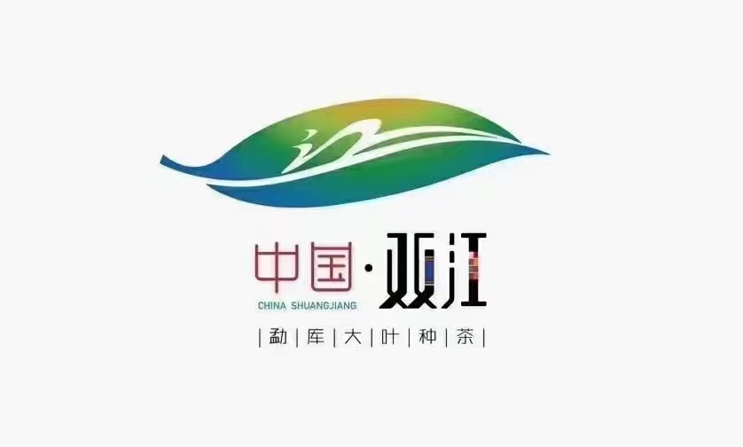

二、茶叶企业、个体用标模式
用于茶叶相关产品上的“勐库大叶种茶”公共品牌标识应当按照商标注册证及农产品地理标志登记证书上的图形文字进行规范使用。图示如下：


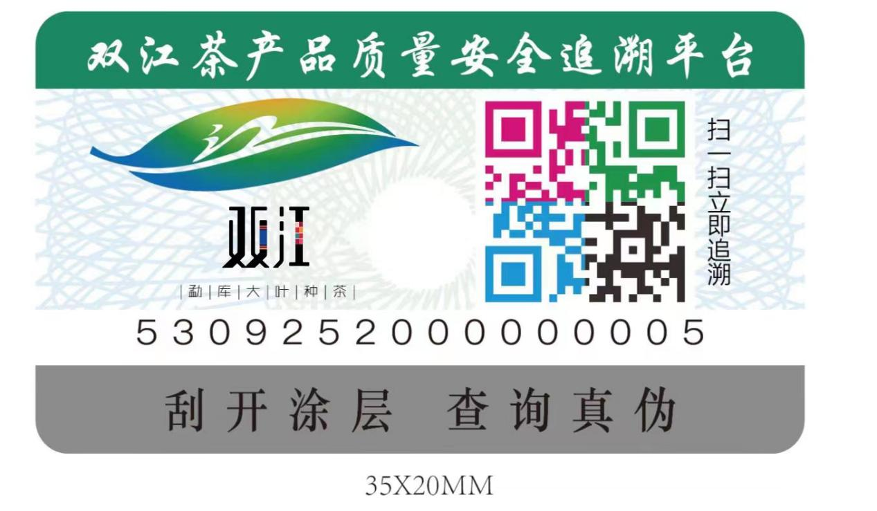
附件5
公共品牌商标

一、商标注册证
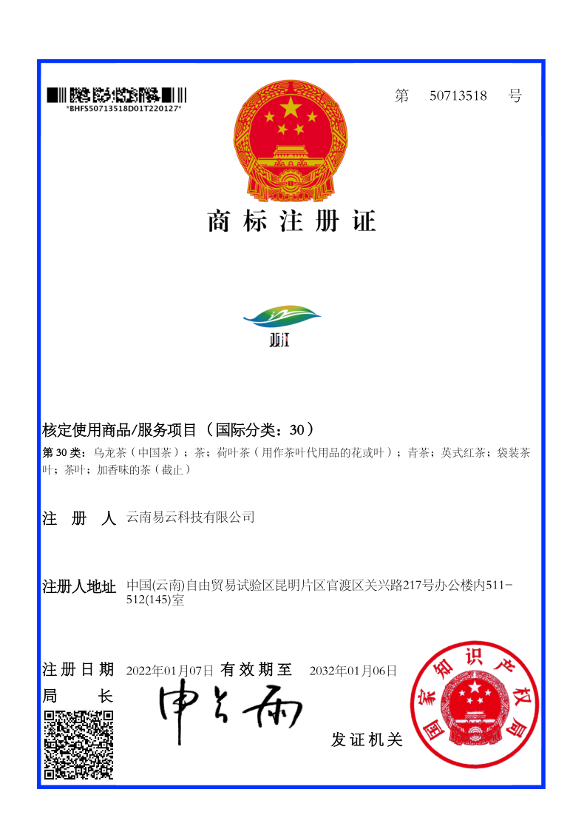

二、商标转让证明
